行业发展部

核心框架设计文档

版本历史

|  |  |  |  |
| --- | --- | --- | --- |
| **日期** | **版本** | **描述** | **作者** |
| 2014/8/8 | 1.1 | 搭建基本完成 | 刘强、王成贤、孙建祖、刘黎晨，黄雄 |
|  |  |  |  |
|  |  |  |  |
|  |  |  |  |
|  |  |  |  |

目录

第1章 简介 4

1.1 简单说明 4

1.2 相关技术 4

1.3 包结构 4

1.4 参考文档 5

第2章 总体架构 6

2.1 架构图 6

2.2 流程图 7

第3章 相关技术介绍 7

3.1 shiro权限框架 7

3.2 mybatis持久层框架 9

3.3 ehcache缓存框架 10

**3.3.1** ehcache与shiro的整合 10

**3.3.2** ehcache与mybatis的整合 10

**3.3.3** ehcache与spring的整合 10

3.4 menu动态加载 10

**3.4.1** menu-*.xml配置文件的说明 10

**3.4.2** menu加载的原理 11

3.5 .properties文件的加载 11

3.6 异常处理 11

3.7 JSR303表单验证 12

# 简介

## 简单说明

主要介绍了框架核心的设计及请求访问的流程，对相关技术的整合进行简单的梳理。希望阅读后能快速的使用本框架进行开发。

## 相关技术

主要使用的springIOC管理bean,springMVC用来作访问控制流转，ehcache与spring的整合，使得我们可以直接使用缓存，ehcache与shiro的整合及ehcache与mybatis的整合有效的降低服务器的压力，加快了访问速度。在前端使用jsp,jackson(ajax),freemarker作为视图。log4j与slf4j整合作日志记录。使用常用的commons，poi,coobird等开源的第三方工具包，快速进行程序开发。

## 包结构

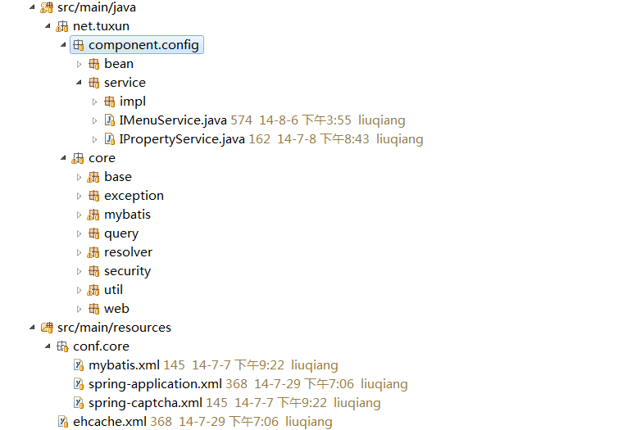

## 参考文档

**shiro**

1.在 Web 项目中应用 Apache Shiro

http://www.ibm.com/developerworks/cn/java/j-lo-shiro/

2.将 Shiro 作为应用的权限基础

http://www.ibm.com/developerworks/cn/opensource/os-cn-shiro/index.html

**mybatis**

http://mybatis.github.io/mybatis-3/zh/index.html

**mybatis-spring**

http://mybatis.github.io/spring/zh/

JSR303

http://www.ibm.com/developerworks/cn/java/j-lo-jsr303/index.html

# 总体架构

## 架构图

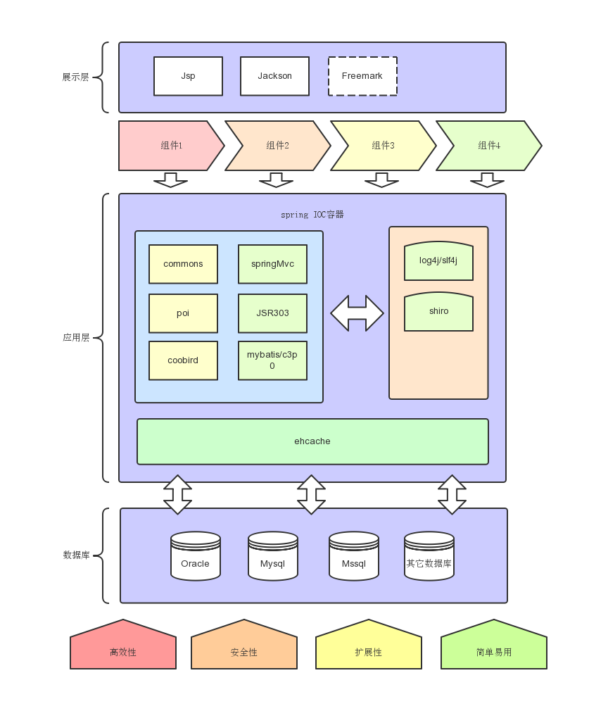

## 流程图

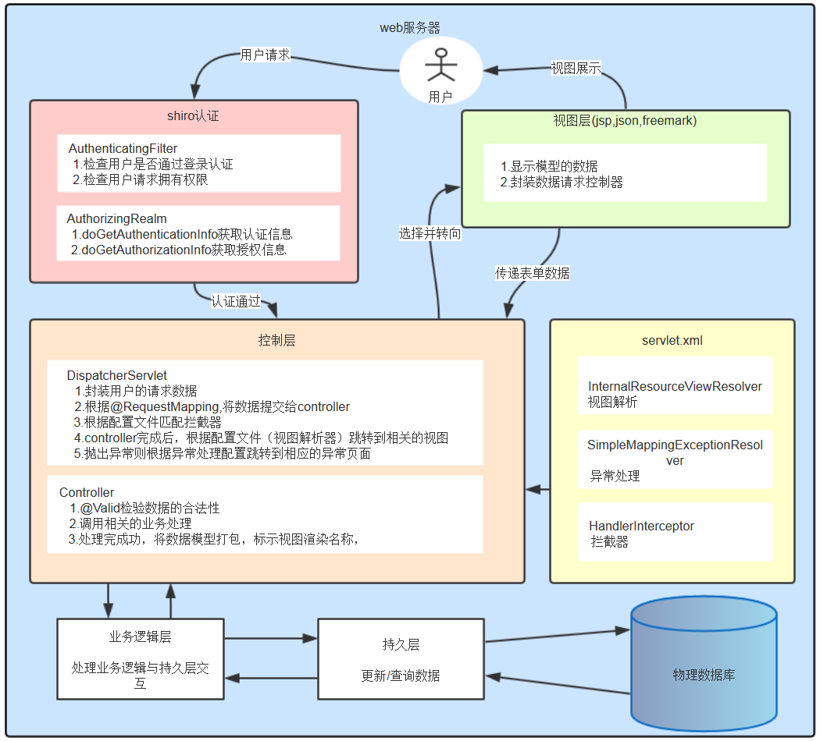

# 相关技术介绍

## shiro权限框架

Apache Shiro 是功能强大并且容易集成的开源权限框架，它能够完成认证、授权、加密、会话管理等功能。认证和授权为权限控制的核心，简单来说，“认证”就是证明你是谁？ Web 应用程序一般做法通过表单提交用户名及密码达到认证目的。“授权”即是否允许已认证用户访问受保护资源

* 1. 易于理解的 Java Security API；
  2. 简单的身份认证（登录），支持多种数据源（LDAP，JDBC，Kerberos，ActiveDirectory 等）；
  3. 对角色的简单的签权（访问控制），支持细粒度的签权；
  4. 支持一级缓存，以提升应用程序的性能；
  5. 内置的基于 POJO 企业会话管理，适用于 Web 以及非 Web 的环境；
  6. 异构客户端会话访问；
  7. 非常简单的加密 API；
  8. 不跟任何的框架或者容器捆绑，可以独立运行

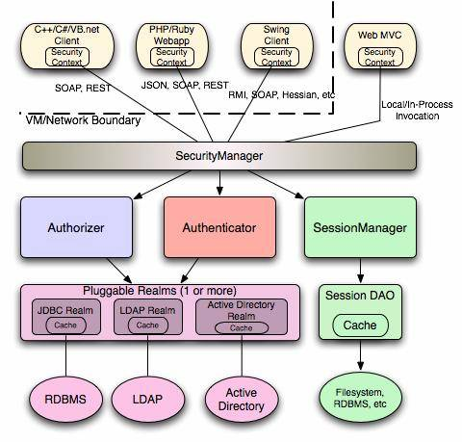

从上图可以看出，Shiro 主要有四个组件：

1. SecurityManager

典型的 Facade，Shiro 通过它对外提供安全管理的各种服务。

1. Authenticator

对“Who are you ？”进行核实。通常涉及用户名和密码。

这个组件负责收集 principals 和 credentials，并将它们提交给应用系统。如果提交的 credentials 跟应用系统中提供的 credentials 吻合，就能够继续访问，否则需要重新提交 principals 和 credentials，或者直接终止访问。

1. Authorizer

身份份验证通过后，由这个组件对登录人员进行访问控制的筛查，比如“who can do what”， 或者“who can do which actions”。Shiro 采用“基于 Realm”的方法，即用户（又称 Subject）、用户组、角色和 permission 的聚合体。

1. Session Manager

这个组件保证了异构客户端的访问，配置简单。它是基于 POJO/J2SE 的，不跟任何的客户端或者协议绑定。

Shiro 的认证和签权可以通过 JDBC、LDAP 或者 Active Directory 来访问数据库、目录服务器或者 Active Directory 中的人员以及认证 / 签权信息。SessionManager 通过会话 DAO 可以将会话保存在 cache 中，或者固化到数据库或文件系统中

## mybatis持久层框架

相关的介绍，请看参考文档。在本框架中把mybatis的内存分页改为物理分页，并解决了因缓存引起的BUG，并动态执行并缓存了查询总数，简化DAO分页方法接口的使用。

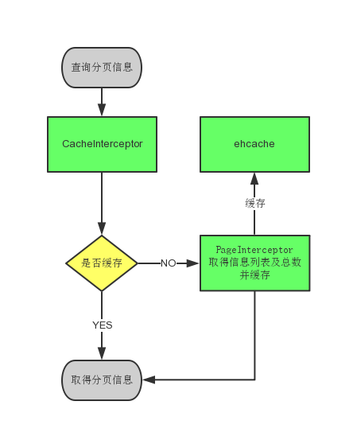

## ehcache缓存框架

### ehcache与shiro的整合

请参见spring-shiro.xml

### ehcache与mybatis的整合

dao配置文件中添加

<cache type="org.mybatis.caches.ehcache.LoggingEhcache" />

### ehcache与spring的整合

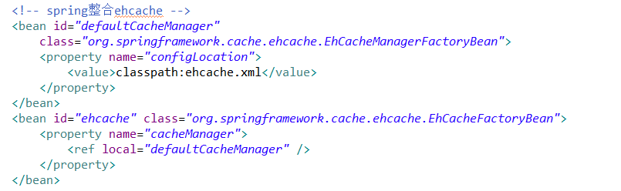

使用方法

// 加入缓存

ehcache.put(**new** Element(key, Integer.*valueOf*(infoTotal)));

// 取得缓存

Element element = ehcache.get(key);

(Integer)element.getObjectValue();

上面几句代码，是我存取信息查询总数用的。

## menu动态加载

### menu-*.xml配置文件的说明

sort排序

key菜单标识，请保证其唯一性，用于取得它的子菜单

name菜单名称

parentKey父菜单标识key

url请求连接

perm拥有的权限代码

img菜单图片

defaultPage=true表示这是默认打开的菜单

count统计语句，用于动态统计

### menu加载的原理

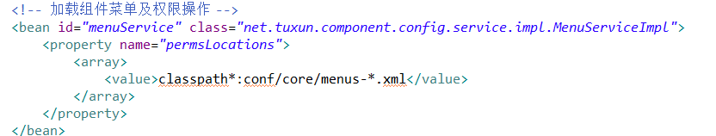

interface IMenuService extends InitializingBean

class MenuServiceImpl implements IMenuService

MenuServiceImpl由于实现了InitializingBean接口，在bean初始化的时候自动执行

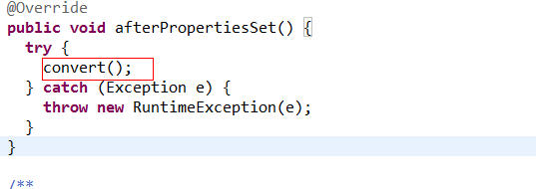

convert()方法将menus-*.xml全部加载转换成相关的类，保存在内存中，供随时取用。

## .properties文件的加载

与上面menu的加载原理一致。

## 异常处理

１.异常基类GlobalException

２.异常捕捉class ExceptionHandler extends SimpleMappingExceptionResolver

在这个类里，捕捉异常，封装自己的异常或记录日志

３.异常页面

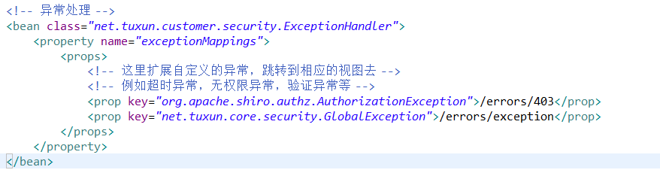

在mvc-back.xml中配置异常跳转的页面，这里只定义的两个页面，一个无权限的页面，一个其它的异常的页面。

## JSR303表单验证

这个项目中没有启用。我觉得这是很重要的。